Splitter incorporates HDMI® technology
1 input 2 outputs
3D Support
4K Support

Model: HD-4125

PERKENALAN
Terima Kasih kepada Anda atas pembelian splitter “HD-4125”. Kepuasan Anda sangat penting untuk kami. Produk HDMI® Switcher dan Splitter kami didesain untuk membuat kegunaan HDTV Anda lebih nyaman, produktif dan terjangkau
HD-4125 memungkinkan Anda untuk menampilkan pada 2 layar HDTV melalui 1 Sumber dengan kualitas HD. Kedua tampilan HDTV akan memiliki kualitas gambar dan suara yang sama dengan sumbernya. Fitur tambahan baru yang mendukung HDMI® 3D format video memudahkan Anda untuk menikmati video berformat 3D lebih mudah.
Fungsi amplifier dan equalizer pada HD-4125 memberikan solusi untuk pemasangan Home Theater, Pemasangan AV Data Center, Distribusi Informasi, Ruang Konferensi untuk presentasi, Ruangan pelatihanan pada sekolah dan lembaga-lembaga.

FITUR DAN KELENGKAPAN
Untuk mendapatkan performa yang baik untuk HDMI Splitter “HD-4125”, Harap membaca Buku Panduan ini dengan seksama dan menyimpan untuk informasi lebih lanjut lagi. Fitur :
- Support Format VideoHDMI® 3D
- Fully support 4K×2K (2048p) HDTV
- Pixel Clock Rate: 25 ~ 340 MHz
- Dual detection pilihan Mode (A/B Switch)
- Cocok dengan DTS-HD®, Digital Audio Dolby® TrueHD Support HDCP
- Konektor Gold plated
- Menjaga Kualitas gambar yang sama dengan sumbernya, up to 4K×2K (2048P)
- Fungsi Amplifier dan Equalizer memungkinkan penggunaan Kabel HDMI yang lebih Panjang.
- Menambahkan 2 Outputs HDMI dari sumber HD Anda.
- Desain yang bergaya, bebas dari interfensi gangguan.

Isi Paket
- Adaptor Power DC 5V
- Unit HDMI Splitter
- Buku Panduan

ILUSTRASI PEMASANGAN
※ Jika Anda ingin menampilkan tampilan kualitas 3D pada kedua layar tampilan, harap dipastikan semua perlengkapan pada kedua layar tampilan support untuk Format Video HDMI 3D seperti sumber tampilan. Gambar Kualitas 3D tidak dapat ditampilkan pada TV yang tidak support dengan Format video 3D.
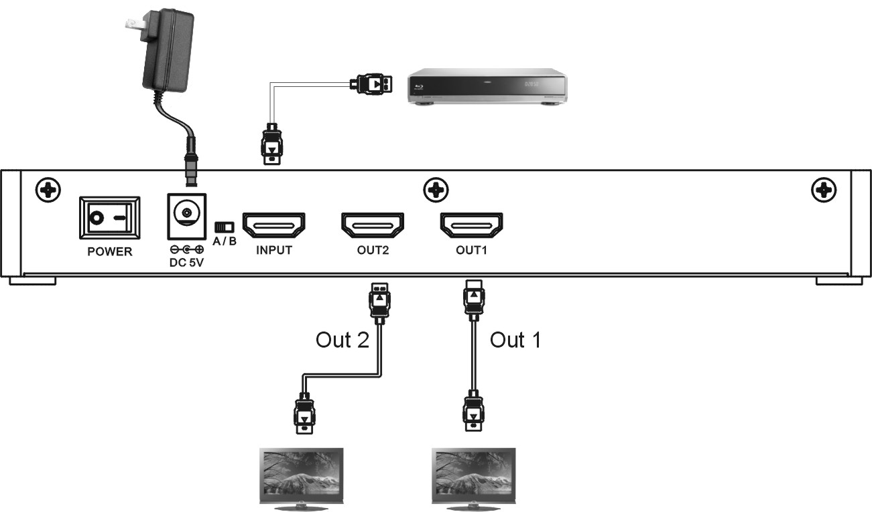

(3D) Blue-ray DVD player

Adaptor

HDTV 1
(3D, 4K×2K)
HDTV 2
(3D, 4K×2K)

PEMASANGAN DAN PENGERJAAN

Hubungkan HDMI Splitter HD-4125 dengan Perangkat Anda.
- Pasang Kabel HDMI dari Sumber HD ke terminal “Input” di HD-4125.
- Pasang Kabel HDMI dari Layar Tampilan yang di Inginkan (Monitor atau Proyektor) ke terminal “Outputs” di HD-4125.
- Pilih salah satu dari “Mode Deteksi”. Silahkan mengacu pada “Mode Deteksi Cepat (Quick Detection Mode)” yang ada dibawah ini.
- Sambungkan Power Supply DC 5V pada HD-4125. (Pastikan Power supply telah terhubung dengan sumber listrik)
- Ketika pemasangan telah selesai, Sinyal HD akan disalurkan ke masing-masing Layar tampilan HDTV, dan LED pada panel depan akan menyala yang menandakan masing-masing port telah terhubung.
- Untuk performa terbaik, Anda harus me-restart “power” pada HD-4125 untuk memastikan HD-4125 berjalan dengan baik di HDCP antara HD Player dan Layar Tampilan , pada saat kabel HDMI di cabut ketika terakhir digunakan dalam waktu yang lama.
- Format video HDMI 3D :
Frame packing | Side-by-Side (Half) | Top-and-Bottom
1920x1080p@23.98/24Hz | 1920x1080i@59.94/60Hz | 1920x1080p@23.98/24Hz
1280x720p@59.94/60Hz | 1920x1080i@50Hz | 1280x720p@59.94/60Hz
1280x720p@50Hz |  | 1280x720p@50Hz

MODE DETEKSI CEPAT

HDMI Splitter |  |  | Perangkat Sumber
Mode Deteksi | Mode Aksi | Saran Penggunaan | Deteksi & penyesuaian otomatis
Mode Deteksi | Mode Aksi | Saran Penggunaan | Support | tidak Support
A  ( Mode kesamaan faktor yang paling tinggi ) | Deteksi otomatis, Mengutamakan Standard terendah | Aplikasi TV dinding, sports bar aplikasi, atau aplikasi lain dengan standar yang berbeda (Resolusi, kedalaman warna) saat HDTV terhubung bersama-sama. | HDMI Splitter akan membandingkan informasi EDID dari setiap perangkat yang tertanam (HDTV). Perangkat standar yang tertanam lebih rendah akan ditetapkan sebagai perangkat utama untuk berkomunikasi dengan perangkat sumber. | Resolusi output dan kedalaman warna dari perangkat sumber perlu diatur terlebih dahulu.
B  (Mode prioritas) | Port 1 ~ 2 urutan deteksi, Pertama Mendeteksi First Out | Aplikasi Home Theater, atau pengguna mengutamakan perangkat utama dengan menghubungkannya ke port 1. | Deteksi Urutan dimulai dari port 1. Ketika perangkat terhubung ke port 1, perangkat akan terdeteksi. Perangkat sumber akan mengatur sinyal output berdasarkan pada port 1 (perangkat utama). | Resolusi output dan kedalaman warna dari perangkat sumber perlu diatur terlebih dahulu.
- Koneksi HDMI memerlukan informasi perangkat EDID dan HDCP dan perangkat yang terpasang untuk keberhasilan komunikasi.
- Harap dipastikan “Perangkat Sumber Tampilan (ex. Blue-ray DVD Player) support deteksi otomatis dan penyesuaian otomatis untuk resolusi gambar, ketajam warna dan format Audio.
- Tombol Mode Seleksi terletak pada panel Belakang “HD-4125”.
- Mode setting Standard adalah Mode A.

PERHATIAN
- HDMI® splitter akan menyalurkan 1 resolusi gambar hanya 1 kali. Harap mengatur resolusi output dari sumbernya terlebih dahulu, dan pastikan resolusi yang dipilih dapat ditampilkan pada seluruh Layar Tampilan yang di Inginkan.
- Tingkatan Resolusi akan ditentukan oleh pertama kali yang terhubung atau Tampilan pertama dari sumber tampilan yang dapat berhasil terhubung dengan Sumber perangkat. Pastikan Layar Tampilan dapat mensupport resolusi tertinggi sama dengan kemampuan resolusi sumber tampilan, dan Layar Tampilan support HDCP.
Jika HDMI Splitter terhubung dengan beberapa HDTV yang support dengan beberapa tingkatan resolusi (720p, 1080i, 1080p, 2048p), disarankan untuk mengatur tingkatan resolusi yang keluar dari Sumber tampilan sama dengan resolusi terendah HDTV pada layar tampilan.
- Untuk me-reset HD-4125, dapat mencabut Adaptor listrik, atau mencabut Kepala ujung power dari terminal DC pada HD-4125; dan sambungkan kembali.

PENYELESAIAN MASALAH
- Ketika tidak ada tampilan gambar yang tampil, Harap:
  - Pastikan hubungan langsung dari Sumber Perangkat ke layar tampilan tanpa HDMI Splitter bekerja dengan baik.
  - Periksa seluruh sambungan terpasang dengan baik dan seluruh sambungan berjalan dengan baik.
  - Periksa kualitas kabel penghubung, dan pastikan kabel tidak rusak.
  - Ubah koneksi pada perangkat tampilan secara berkala.
  - Pastikan Settingan resolusi yang kelur dari Sumber Tampilan dapat ditampilkan pada Layar Tampilan yang terhubung dengan Perangkat Sumber Tampilan.
  - Reset HDMI Splitter.
- Bagaimana untuk memastikan perangkat input dan output Anda cocok dengan HDMI Splitter?
  - Apakah seluruh perangkat mendukung fitur HDCP?
  - Apakah seluruh kabel HDMI dalam kondisi baik termaksud Konektor?
  - Pastikan seluruh tampilan HD support tampilan resolusi yang sama (720p, 1080i, atau 1080p).
- Beberapa koneksi tampilan HDTV “Mode tidak support”, beberapa HDTV bekerja dengan baik.
    - Pastikan seluruh Layar tampilan HD support resolusi yang sama (720p, 1080i, atau 1080p) dan kedalaman warna (8-bit, 10-bit, dan 12-bit).
    - Jika HDTV menampilkan “Mode not support” mungkin hanya support kedalaman warna yang rendah.
    - Coba untuk merubah Mode deteksi ke Mode A,
    - Atau atur ke Mode B dan lalu hubungkan salah satu HDTV yang tidak aktif ke port Output 1.
- Ketika hanya ada tampilan gambar dan tanpa suara:
  - Periksa seluruh sambungan benar dan terhubung dengan baik.
  - Periksa apakah terhubung dengan perangkat tampilan DVI dengan Splitter. Splitter harus menggunakan informasi EDID dari perangkat tampilan DVI sebagai standard komunikasi. DVI hanya mensupport transmisi video. Harap merubah koneksi hubungan secara berkala, dan reset HD-4125. Pastikan koneksi sambungan pada standard HDMI.
  - Periksa informasi kabel Anda untuk mengetahui apakah hanya support transmisi video atau rusak.
  - HDCP memungkinkan untuk terdeteksi tidak tersambung pada saat pertama kali terhubung. Harap untuk mereset HD-4125 dengan menekan tombol reset.
  - Apakah anda menghubungkan recorder yang tidak support HDCP dengan Port Output dengan HD-4125? HDCP mungkin terkunci pada bagian Audio.
- HDTV dan Blue-ray DVD player support hingga 1080p/12-bit, tetapi ketika saya mengatur Blue-ray DVD player ke deteksi otomatis, selalu mengarah ke sinyal video 1080p/8-bit.
  - Non-aktifkan fungsi deteksi otomatis pada blue-ray DVD player, dan atur resolusi ouptut dan kedalaman warna ke 1080p/12-bit. (Jika perangkat lain yang dipasang tidak support sinyal video 1080p/12-bit, Perangkat yang dipasang tidak akan menampilkan gambar).
- Suara bising atau gambar tidak jelas ketika menggunakan settingan output 1080p/12-bit.
  - Pastikan kabel HDMI mampu menyalurkan sinyal video 1080p/12-bit. Disarankan kabel HDMI dengan kecepatan tinggi untuk transmit sinyal.
- Ketika resolusi gambar tidak menampilan 1080p?
  - Pastikan Sumber Anda (HD Player) dan perangkat support sepenuhnya 1080p.
- Sebuah Receiver HDTV dan Home Theater terhubung pada HD-4125, tetapi receiver mengirimkan Stereo Audio ke Amplifier bukan HD Audio (Dolby TrueHD, DTS HD).
  - Perangkat utama yang dipasang pada HDTV, hanya dapat support Stereo Audio. Harap merubah Mode deteksi ke Mode B. Hubungkan Home Theater Receiver ke port 1, dan hubungkan HDTV ke port 2.Home Theater Receiver akan terdeteksi sebagai perangkat utama yang dipasang.
- Ketika tampilan 3D tidak muncul pada layar tampilan Anda.
  - Harap pastikan sumber dan layar tampilan Anda adalah support perangkat 3D dan support untuk format 3D.
  - Harap periksa Mode pemutar pada Blue-Ray player Anda bahwa telah diatur untuk Mode 3D atau pilih mode Otomatis untuk video output.
  - Harap pastikan video yang diputar merupakan video 3D.
- Jika gambar yang ditampilkan bukan gambar 3D, harap perhatikan format 3D pada 3D blue-ray player dan TV (projector) pada settingan yang benar.
- Jika gambar yang disajikan adalah simetris, yang ditunjukkan dengan gambar simetris naik dan turun atau kanan dan kiri, periksa apakah TV atau proyektor mendukung fungsi tampilan 3D dan pastikan fungsi ini diaktifkan. Jika TV atau proyektor tidak mendukung format 3D video, silakan mematikan mode putar 3D pada 3D Blue-ray player.

PERHATIAN
- Produsen berhak untuk mengubah bentuk fisik, kemasan dan seluruh dokumen yang terlampir tanpa pemberitahuan secara tertulis.
- Istilah HDMI dan HDMI High-Definition Multimedia Interface, dan Logo HDMI adalah merek dagang atau merek dagang terdaftar dari HDMI Licensing LLC di Amerika Serikat dan negara-negara lain.
- HD-4125 menggabungkan teknologi HDMI®.
- Merek dagang dan nama merek adalah milik dari pemiliknya masing-masing.
- Dolby adalah merek dagang terdaftar dari Dolby Laboratories.
- DTS adalah merek dagang terdaftar & DTS logo dan simbol adalah merek dagang dari DTS, Inc.

GARANSI

Item | HDMI Splitter | Tanggal pembelian :
Model | HD-4125
Konsumen | Nama： | TEL：
Konsumen | Alamat：
Agency | Nama： | Cap Toko：
Agency | TEL： | Cap Toko：
Agency | Alamat： | Cap Toko：



- Produk ini telah lulus kualitas kontrol ISO9001. Apabila terjadi kerusakan dalam penggunaan sesuai dengan buku petunjuk, silahkan hubungi dealer Anda atau perusahaan kami untuk melakukan reparasi.
- Silahkan isi kartu garansi dengan lengkap.
- Kartu garansi harus dibubuhi cap dari toko tempat Anda melakukan pembelian.
- Garansi berlaku selama 1 tahun terhitung dari tanggal pembelian, apabila penggunaan sesuai dengan buku petunjuk, maka apabila terjadi kerusakan, tidak dikenakan biaya reparasi.
- Apabila pembelian telah dilakukan lebih dari 1 tahun, maka akan dikenakan biaya reparasi.

Technical Support:
Terima kasih atas partisipasi Anda dalam membeli produk kami, apabila Anda memiliki pertanyaan dapat menghubungi Customer Service kami, TEL: (021) 90299923
Waktu layanan：Senin - Jumat: Pagi : 08:00~12:00 & Siang : 13:00~17:00

